Viernes
03
de junio

1º de Secundaria
Ciencias. Biología

Adultos en construcción

Aprendizaje esperado: argumenta los beneficios de aplazar el inicio de las relaciones sexuales y de practicar una sexualidad responsable, segura y satisfactoria, libre de miedos, culpas, falsas creencias, coerción, discriminación y violencia como parte de su proyecto de vida en el marco de la salud sexual y reproductiva.

Énfasis: identificar características físicas de los adolescentes.

¿Qué vamos a aprender?

En esta sesión estudiarás la adolescencia desde una perspectiva científica, enfocándote en identificar las características físicas de los adolescentes.

Como en todas las sesiones, se te recomienda que tengas a la mano tu cuaderno, libro de biología, bolígrafo y colores.

¿Qué hacemos?

Para esta sesión se cuenta con algunos videos de estudiantes, relacionados con cuestionamientos sobre el tema de la sexualidad, entre ellos los concernientes a los cambios físicos que les han sucedido últimamente.

Esto es comprensible pues surgen muchas dudas sobre información que se desconoce. Pues en la adolescencia se presentan cambios que son parte de la transición para ser una persona adulta o adulto.

A lo largo de la vida, puedes observar las transformaciones de tu cuerpo y tu conducta, lo que te puede ocasionar confusiones o inseguridades. Pero debes estar tranquila o tranquilo, porque eso es parte del crecimiento y desarrollo.

Retomando lo que has estudiado en los temas relacionados a los sistemas del cuerpo humano, puedes recordar que en el interior de tu cerebro hay una región llamada hipotálamo, que coordina múltiples funciones del cuerpo.

En cierto momento, el hipotálamo comienza a producir una serie de compuestos que indican a la glándula hipófisis cuándo es el momento de producir hormonas; sustancias que llevan los mensajes o señales químicas para que los órganos efectúen ciertas funciones.

Durante la adolescencia, la hipófisis manda la señal para indicar que es momento de iniciar la producción de las llamadas hormonas sexuales. Estas hormonas llevan mensajes que generan efectos evidentes en varias partes del cuerpo y esto se relaciona con las diferencias físicas observadas entre mujeres y hombres.

Aproximadamente entre los 10 y 11 años en las mujeres y de 12 a 13 años en los hombres, se empiezan a experimentar cambios anatómicos, fisiológicos, psicológicos, intelectuales, emocionales y sociales, asociados al crecimiento corporal y a los cambios hormonales.

A esta etapa se le conoce como adolescencia. Pero todos estos cambios no suceden de la noche a la mañana.

De acuerdo con la OMS, la adolescencia se define como el periodo de crecimiento y desarrollo humano que se produce después de la niñez y antes de la edad adulta, entre los 10 y los 19 años.

La adolescencia se desarrolla en etapas que se solapan entre sí. De acuerdo con la UNAM: se inicia con la adolescencia temprana o pubertad que abarca aproximadamente desde los 10 a los 14 años, y se caracteriza fundamentalmente por los cambios físicos que van sucediendo de forma acelerada, lo cual puede generar cambios de ánimo.

Posteriormente la adolescencia media y tardía: Que se ubica entre los 15 y 19 años. El cuerpo sigue creciendo y cambiando, aunque más lento; las relaciones de amistad adquieren mayor relevancia, se despierta el deseo sexual y se busca la independencia e identidad. Se perciben de manera más consciente las implicaciones futuras de los propios actos.

Todo lo anterior es lo que va a suceder durante la adolescencia, las sustancias químicas moviéndose por el interior de tu cuerpo están trabajando para que dejes de ser una niña o niño para transformarte en una persona adulta.

Pero cada persona se diferencia de las demás; por lo tanto, cada una de las personas pasa por la adolescencia a su propio ritmo. Con el tiempo, todas alcanzan a las demás y las diferencias se emparejan. Hasta que llegue ese momento, no te desesperes.

Para poder comprender algunos de los cambios que se presentan durante la adolescencia, por efecto de las hormonas producidas, se van a analizar las llamadas características sexuales. ¿Sabes cuáles son?

Son los rasgos que distinguen fenotípicamente a la mujer y al hombre. Y para su estudio se clasifican en dos: primarias y secundarias.

Para que puedas identificarlas mejor, ve realizando un cuadro comparativo, haciendo énfasis en los cambios que se presentan en las y los adolescentes, con la información que vayas revisando en el desarrollo de la sesión.

Las características sexuales primarias se presentan en los órganos internos y externos, que forman parte del sistema reproductor y que determinan el sexo desde el nacimiento.

En el caso de las mujeres, las hormonas encargadas de este tipo de cambios son el estrógeno y la progesterona. Estas generan que las partes internas como externas del sistema reproductor femenino crezcan y se desarrollen. A partir de esto, el revestimiento del útero se hace más grueso y se estimulan los ovarios para que inicie la ovulación.

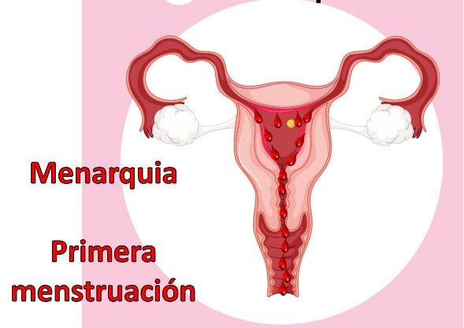

Si el óvulo no es fecundado, después de unos días, el revestimiento se desprende de las paredes del útero y comienza a desintegrarse. Junto con el óvulo será expulsado del cuerpo de la mujer a través de la vagina, dando paso a la menarquia o primera menstruación. La menstruación viene de la palabra latina mensis que significa mes. Es común que la mujer tenga un periodo cada cuatro semanas, es decir, 28 días aproximadamente. Sin embargo, recuerda que todas las mujeres son diferentes y este ciclo puede variar entre 20 y 35 días.

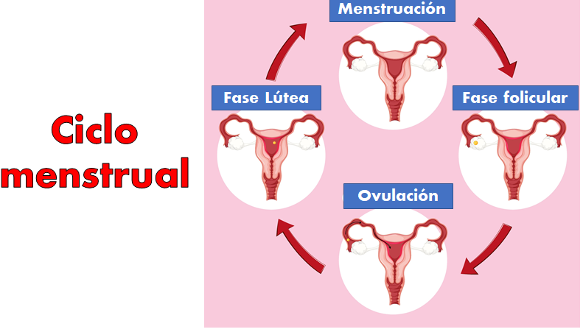

Si ya has experimentado tu primera menstruación, es importante que conozcas las características de este ciclo, incluso puedes ayudarte con un calendario físico, digital o aplicaciones de smartphone.

En el caso de los hombres, es la testosterona la que promueve los cambios. Esta hormona sexual estimula el crecimiento y desarrollo de las partes internas y externas del sistema reproductor masculino, y promueve que los testículos comiencen la producción de gametos masculinos, los espermatozoides. Esta producción será visible durante la liberación de semen.

Es importante señalar que el hombre no deja de producir estos gametos durante toda su vida.

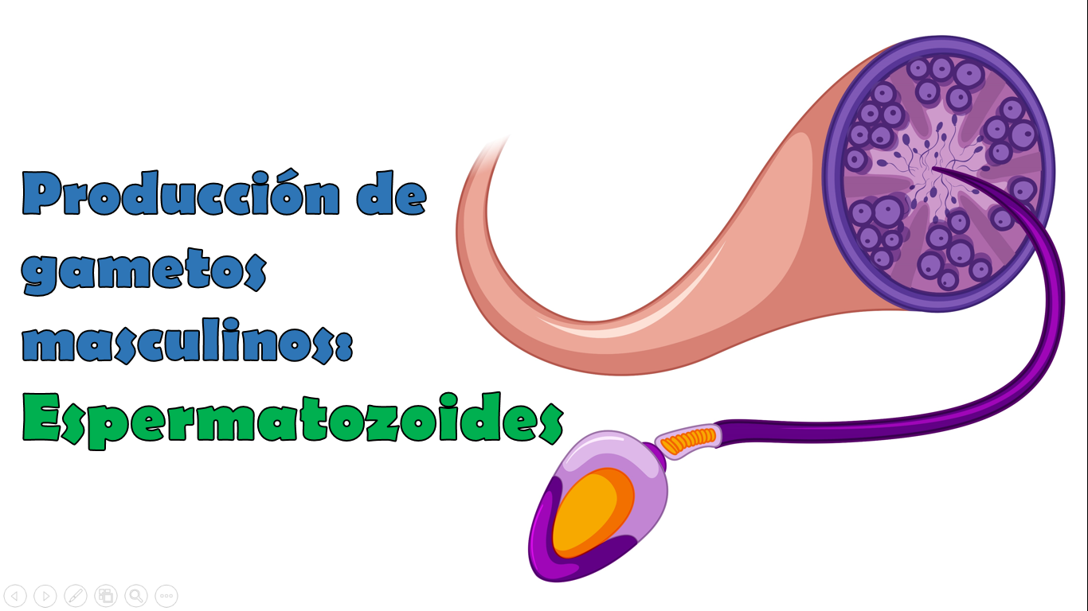

Ahora se mostrarán los videos que han enviado algunos de tus compañeros, para poder resolver sus inquietudes y quizás algunas de ellas también sean inquietudes que tú tengas.

En este sentido revisa la sección denominada: Preguntas y respuestas.

Primero se revisará la pregunta presentada por Leonardo Emmanuel.

- Pregunta Leonardo.
https://youtu.be/0sMkHeiwwxk

Estimadas maestras, les mando este video porque he notado algunos cambios, que a veces me hacen sentir incómodo. Hace unos días empecé a escuchar que mi voz suena diferente, como más ronca, y en ocasiones cuando estoy hablando de repente me salen “gallos”.

Además, en mi cara me empezó a salir como un pequeño bigote, sólo un poco, realmente no es como el de mi papá.

Pero algo que si me sorprendió fue ver cómo cada vez soy más fuerte. Ahora puedo cargar cosas más pesadas y he notado que tengo más músculos en mis brazos.

Maestras, me gustaría que me ayudaran a entender ¿Por qué me está pasando esto y cuánto tiempo durará?

La respuesta para este alumno es:

Leonardo Emmanuel, no te preocupes, seguramente muchos de tus compañeros están igual que tú. En general presentas tres cambios que has identificado y se te apoyará a comprenderlos.

Cuando un niño inicia la etapa de la pubertad, su cuerpo empieza a producir grandes cantidades de testosterona. La testosterona hace que les crezca la laringe, una caja de resonancia de la voz, ubicada en la garganta; y que las cuerdas vocales se alarguen y se hagan más gruesas. Lo que hace que la voz sea más grave.

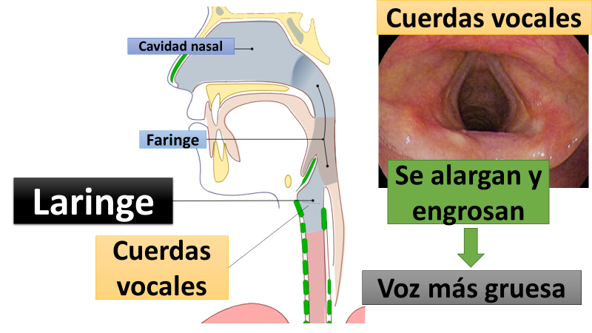
Pero, mientras el cuerpo del niño se está adaptando a todos esos cambios, es posible que se le quiebre la voz y emita un sonido agudo al hablar, esto es conocido comúnmente en varias entidades del país como "gallos".

Este proceso sólo dura unos pocos meses. Puedes estar tranquilo. En cuanto te deje de crecer la laringe, dejarás de hacer esos ruidos agudos tan extraños e impredecibles al hablar.

Antes de que te des cuenta: ¡Tu voz será clara, fuerte y como de adulto!

En el caso de las chicas, los estrógenos hacen que la laringe y las cuerdas vocales se alarguen y se vuelvan más gruesas.

La voz de las mujeres suele bajar dos tonos. La; mujeres tienen un registro algo más grave. Pero pese al cambio, la voz de los hombres cambia mucho más de registro, mientras que en las mujeres éste se mantiene bastante estable.

Por otro lado, uno de los primeros signos de la pubertad es la aparición de vello donde antes no había. En el caso de los chicos, una de las zonas donde se puede identificar es en la cara, el cual inicia siendo escaso y fino, pero posteriormente se hará más largo, grueso y oscuro, generando el bigote y la barba.

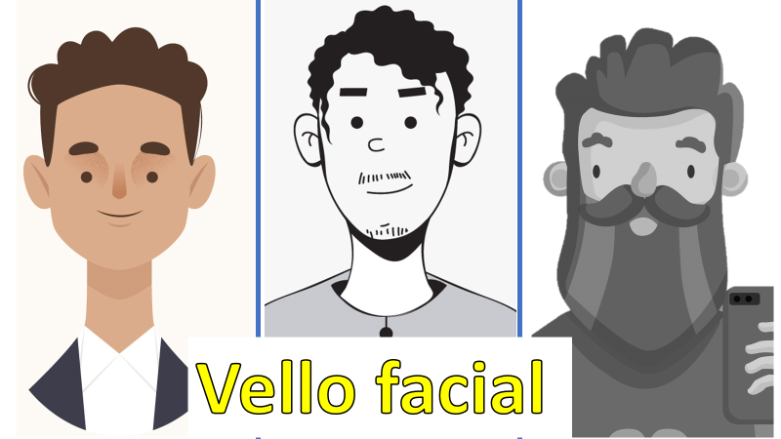

Pero las vellosidades también saldrán en otras partes del cuerpo. Tanto en los chicos como en las chicas, les empezará a salir vello en las axilas y la zona púbica, sobre y alrededor de los genitales.
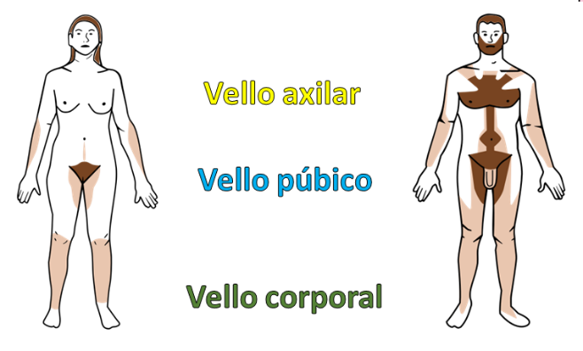

Por último, durante esta etapa, el tamaño del cuerpo aumenta para ambos sexos, pero los varones reciben, además, una oleada de testosterona, que les permite tener músculos más grandes y fuertes para controlar su nuevo cuerpo; las niñas no tienen este mismo crecimiento rápido en la fuerza muscular.

Pero en ocasiones esta rapidez en los cambios puede generar la disminución temporal en el equilibrio y el control del cuerpo durante el periodo de crecimiento, lo cual afecta el centro de gravedad del cuerpo, por lo que un adolescente puede parecer un poco "torpe" al hacer ciertas actividades.

Se espera haber ayudado a este alumno con sus inquietudes.

Ahora, revisarás el siguiente video, este es de Araceli Margarita.

- Pregunta Araceli.
https://youtu.be/z-SRRTjSrCs

Maestras, espero se encuentren muy bien.

Mi duda es ¿Por qué me están saliendo muchos granitos en mi cara? Antes tenía mi piel lisa, pero ahora constantemente veo que me salen, sin importar lo que coma.

No sé qué pasa conmigo. Además, he notado que mi ropa ya no me queda, mis pantalones están cada vez más cortos y mis blusas y playeras están muy pequeñas de las mangas. Realmente todo esto me desconcierta.

Les agradezco mucho su ayuda. Saludos.

La respuesta es, que las responsables del acné son las hormonas, quienes generan que se produzca en exceso un tipo de grasa llamada sebo que tapa tus poros dejando atrapadas a ciertas bacterias que provocan que tu piel se hinche y enrojezca.

Suelen aparecer en las zonas de la piel más ricas en glándulas sebáceas como la cara, cuello, hombros y espalda.

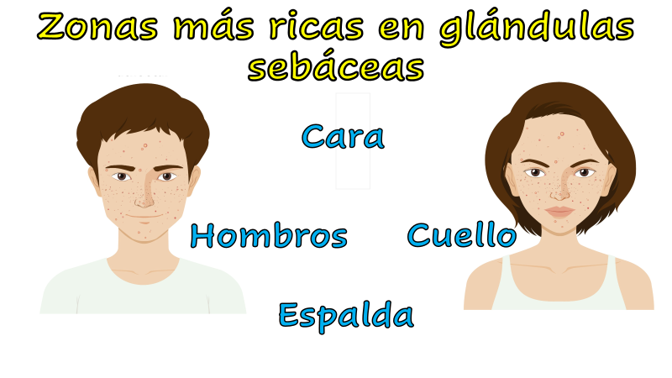

Si presentas problemas de acné, te ayudará mantener la piel limpia, y un médico puede darte algunos consejos para eliminarlo, o por lo menos controlarlo. La buena noticia sobre el acné es que normalmente mejora o desaparece al final de la adolescencia.

Por otro lado, parecerá que las mangas de las camisas te quedan cortas al igual que los pantalones, esto se debe a que estás creciendo. Este gran estirón suele durar entre 2 y 3 años. Tu cuerpo crecerá y ¡lo hará de prisa! Al final de la adolescencia, lograrás la estatura que tendrás como persona ya adulta.

Pero tu estatura no es lo único que cambiará. A medida que crezcas, tu cuerpo también experimentará otros cambios. Ganarás peso y conforme tu cuerpo se vaya haciendo más corpulento, también empezarás a percibir cambios en tu silueta.
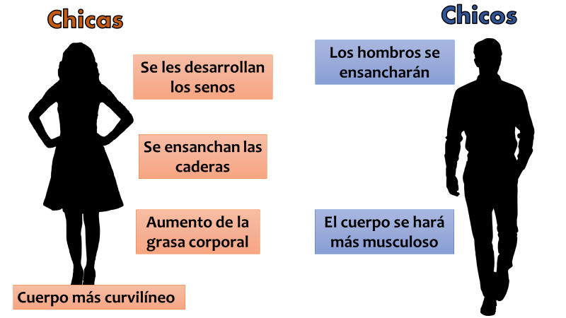

El cuerpo de las chicas normalmente se vuelve más curvilíneo. Se les ensanchan las caderas y se les desarrollan los senos. Con todo este crecimiento y desarrollo, las chicas pueden notar un aumento de la grasa corporal. Todos estos cambios son completamente normales.

En el caso de los chicos, los hombros se ensancharán y su cuerpo se hará más musculoso.

Todos estos cambios significan que el cuerpo está desarrollándose durante la pubertad.

Ahora, hay que revisar un tercer video.

- Pregunta Mónica.
https://youtu.be/uOVy7joH0xs

Maestras yo tengo dudas, desde que inicié con algunos cambios en mi cuerpo me ha dado más sueño, y me siento muy cansada, pero lo que me preocupa es que también tengo más hambre ¿Esto es normal? ¿Hasta qué edad dejaré de sentirme cansada? Para mí es importante escuchar sus comentarios.

La respuesta es que no debes preocuparte, todos los procesos que se presentan durante la adolescencia requieren de mucha energía, lo que te sucede es normal.

Los adolescentes como tú, necesitan aproximadamente nueve horas de sueño diario para tener un adecuado descanso físico y mental, esto ayudará al desarrollo de la memoria y sobre todo la liberación de hormonas que regulan el crecimiento y el apetito.

Las necesidades de sueño cambian constantemente a lo largo de toda la vida. Durante la adolescencia las siestas o incluso tener sueño durante las primeras horas de clase, es natural, ya que es una forma de recuperar el sueño.

Lo mejor que puedes hacer, es establecer una hora para dormir y no retrasar tu sueño con otros factores como el uso de redes sociales. Con el tiempo te darás cuenta que tu ciclo de sueño se va regulando.

En el caso del aumento en el apetito, tampoco debes preocuparte, es algo muy normal, el cuerpo está en desarrollo y por lo tanto necesita más aporte calórico.

En efecto, comer es importante, pero es necesario que lleves una dieta correcta, sobre todo en la adolescencia, que es cuando tu cuerpo más lo necesita, para tener energía y realizar todas tus actividades. Recuerda que una dieta correcta es mejor si la acompañas de agua simple potable.

A continuación, se tiene un último video.

- Pregunta Alan.
https://youtu.be/HhHCKegmel0

Un gusto saludarlas maestras.

Desde hace algún tiempo me percate que cuando voy a jugar con mis amigos o practico algún deporte sudo mucho, pero no solo eso, el olor de mi sudor ha cambiado, ahora lo noto un poco más fuerte, me da curiosidad saber: ¿a qué se debe este cambio en mi sudoración?

Espero me puedan apoyar.

La respuesta a este cuestionamiento es, que el aseo es importante en todas las edades, sin embargo, durante la adolescencia el aseo constante es primordial, debido a que se activan unas glándulas sudoríparas, en especial las que se encuentran en las axilas y zonas genitales.

Al producir una mayor cantidad de sudor, aumentan las bacterias presentes en el cuerpo, que son las que ocasionan el mal olor. Para evitarlo o incluso prevenir algunas infecciones, es importante el baño diario. El uso de algunos desodorantes o antitranspirantes después del baño pueden ayudar a evitar malos olores.

Es importante mencionar que las mujeres, además de la correcta higiene durante la menstruación, también deben tener un aseo diario, debido a que se comienza a producir cierta cantidad de flujo vaginal diariamente y al contacto con el aire algunas bacterias pueden reproducirse y causar mal olor e infecciones.

Todos los cuestionamientos que se han revisado entran en los cambios de las características sexuales secundarias, ya que, como te pudiste dar cuenta, son signos fisiológicos de madurez sexual que no implican directamente a los órganos sexuales, pero que contribuyen a la diferenciación entre mujeres y hombres.

Se espera que hayas elaborado tu cuadro comparativo con las características sexuales primarias y secundarias, con la información que se te brindó. Como puedes observar, tanto mujeres como hombres presentan cambios, algunos son similares y otros son específicos de cada sexo.

A, pero hay una pregunta más, revisa el siguiente video.

- Pregunta Gabriela.
https://youtu.be/AWD-db9PFtc

Queridas maestras, ahora que hemos iniciado los temas relacionados a la reproducción en los humanos. ¿Me podrían ayudar a distinguir entre las palabras sexo y sexualidad?

Ambas las he escuchado en distintos contextos, y a veces parece que son sinónimos [...]

La verdad no me ha quedado muy claro, por eso me gustaría que me apoyen a resolver esa duda. Les agradezco mucho.

Cuando se escucha la palabra sexualidad, muchas personas las relacionan con los órganos genitales, con las diferencias físicas entre hombres y mujeres o con tener relaciones sexuales con otra persona. Esto es cierto. Aunque incompleto, pues la sexualidad es algo que abarca muchos más aspectos.

Pero hay que ir por partes, el término sexo, se refiere a las características anatómicas y fisiológicas que dan lugar a la diferenciación biológica de los seres humanos, entre ellas se encuentran los caracteres sexuales de hombres y mujeres que intervienen en la reproducción.

En cambio, la sexualidad no solo está determinada por las características biológicas. También por el entorno social y cultural donde se desarrollan los individuos, este influye en la manera en que será expresada.

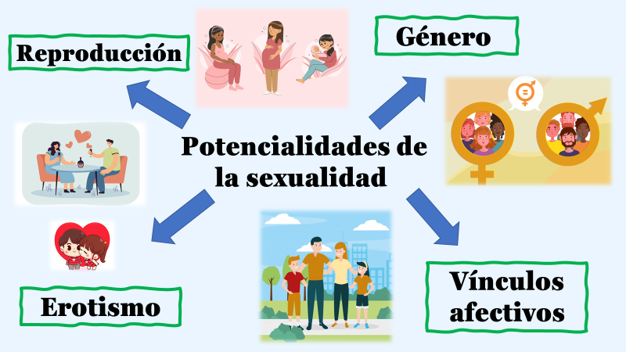

Para comprender la sexualidad humana se deben considerar cuatro aspectos que la forman:

- El género, que son los conceptos sociales de las funciones, comportamientos, actividades y atributos que cada sociedad considera apropiados para los hombres y las mujeres, que puede coincidir o no con el sexo biológico.
- Los vínculos afectivos, que comprenden la capacidad de recibir y dar afecto.
- El erotismo, la capacidad del ser humano de experimentar placer.
- La reproductividad, que se refiere a la capacidad de generar descendientes semejantes a los progenitores.

El equilibrio entre estos aspectos permite que los hombres y las mujeres disfruten del derecho de relacionarse y a vivir su sexualidad con libertad, sin importar su origen étnico, edad, condición social u orientación sexual.

Ahora se realizará un recuento de lo visto en esta sesión.

Como pudiste revisar en este tema, en la adolescencia se adquiere la capacidad reproductiva caracterizada por las primeras manifestaciones físicas que generan el cambio de la niñez a la adultez.

Todos los aspectos que se analizaron, son parte del proceso natural del desarrollo biológico de toda persona. Es sólo un momento de transición donde aprenderás mucho sobre ti.

En ocasiones, esta etapa de cambios puede generar que te sientas confundida o confundido y que tus emociones varíen de forma rápida, por ello, hablar con tus padres u otros adultos en quien confíes te ayudará.

Ellos también pasaron por la adolescencia en su momento, y probablemente entiendan cómo te sientes y te darán buenos consejos.

Ha sido una sesión muy interesante, y se espera que te haya ayudado a comprender lo que sucede durante la adolescencia y a resolver algunas dudas, que pudieras tener.

A continuación, es momento de revisar el concepto que agregarás a tu “Abecedario biológico”, para ello revisa el siguiente video.

- Abecedario biológico.
https://youtu.be/Dlsw0wJhcHg

Así es, el concepto que agregarás es: “Características sexuales”. Así que busca su definición e ilústrala.

El reto de hoy:

Tomando en cuenta lo que aprendiste en esta sesión, analiza los cambios que estás experimentando. Recuerda que es importante comprender que todas las personas son únicas y que los cambios que presentes pueden ser muy diferentes, por eso es fundamental que te valores, autoestimes y aceptes tal cual eres.

Así que, el reto consiste en lo siguiente:

Observa una fotografía tuya de cuando cursabas la primaria. Ubícate frente a un espejo e identifica los cambios que has presentado.

Al final escribe en tu cuaderno tres características primarias y tres secundarias.

Por otra parte, realiza o concluye el cuadro comparativo, que se te solicitó durante el desarrollo de la sesión.

Por último, no olvides realizar la actividad relacionada con el concepto de tu Abecedario biológico.

¡Buen trabajo!

Gracias por tu esfuerzo.

Para saber más:
Lecturas
https://libros.conaliteg.gob.mx/secundaria.html

